НАЦИОНАЛЕН СЪБОР-НАДПЯВАНЕ „СТРАНДЖА ПЕЕ”
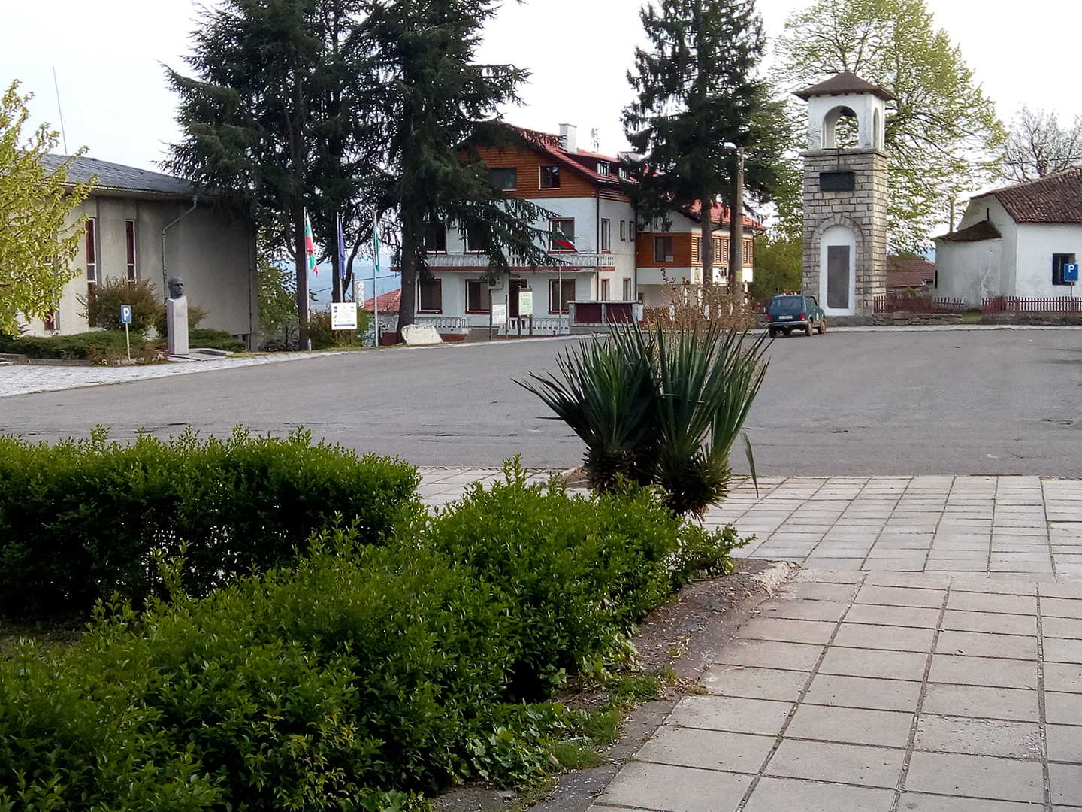
Период: 19 юни до 22 юни 2020 г.
3 дни / 2 нощувки/ 1 закуска / 1 вечеря
по маршрут: София – Варвара –Граматиково - Царево – Равадиново - Созопол – София
“Странджа пее" е първият в България национален събор за народно творчество. Първото му издание е през 1960 г. в Граматиково. След него са съборите в Копривщица, Предела и Рожен.
1 ден София – Бегликташ
Отпътуване в 7.30 ч. за тракийско светилище Бегликташ край Приморско. Беседа и отпътуване за с. Варвара, разположено на брега на Черно море, в подножието на странджанския връх Папия.Настаняване в хотел. Вечеря. Нощувка.
Събота: Отпътуване за с. Граматиково. Посещение на експозиция „Горска сбирка” – беседа. Участие в празненствата на национален събор „Странджа пее”. Вечерта – отпътуване за Царево. Нощувка в хотел.
Неделя: Закуска. Отпътуване за посещение на замъка „Влюбен във вятъра” в Равадиново.Свободно време за обяд, разходка в Созопол. Отпътуване за София и пристигане вечрта.
Пакетна цена: 267.00 лв
Цената включва: 2 нощувки, от които 1 в с. Варвара и 1 нощувка гр. Царево, 1 закуска, 1 вечеря, посещение с беседа на експозиция „Горска сбирка” в с. Граматиково, входна такса в замъка край Равадиново, посещение на тракийско светилище Бегликташ край Приморско, автобусен транспорт, водач, застраховка.
Намаление за: отпътуване от Пловдив – 15 лв.
Начин плащане: – 50 % депозит при записване, до 15 май. Долащане – до 08 юни.
Необходим минимален брой туристи за провеждане на екскурзията – 30.
Срок за уведомление при недостигнат – 08 юни.
Туроператор “ТА Мондел Травел” е застрахована по смисъла на чл. 97, ал.1 от Закона за туризма в застрахователна компания АЛИАНЦ БЪЛГАРИЯ със застрахователна полица №13160193000000023/валидна от 31.07.2019 г. до 30.07.2020 г./

